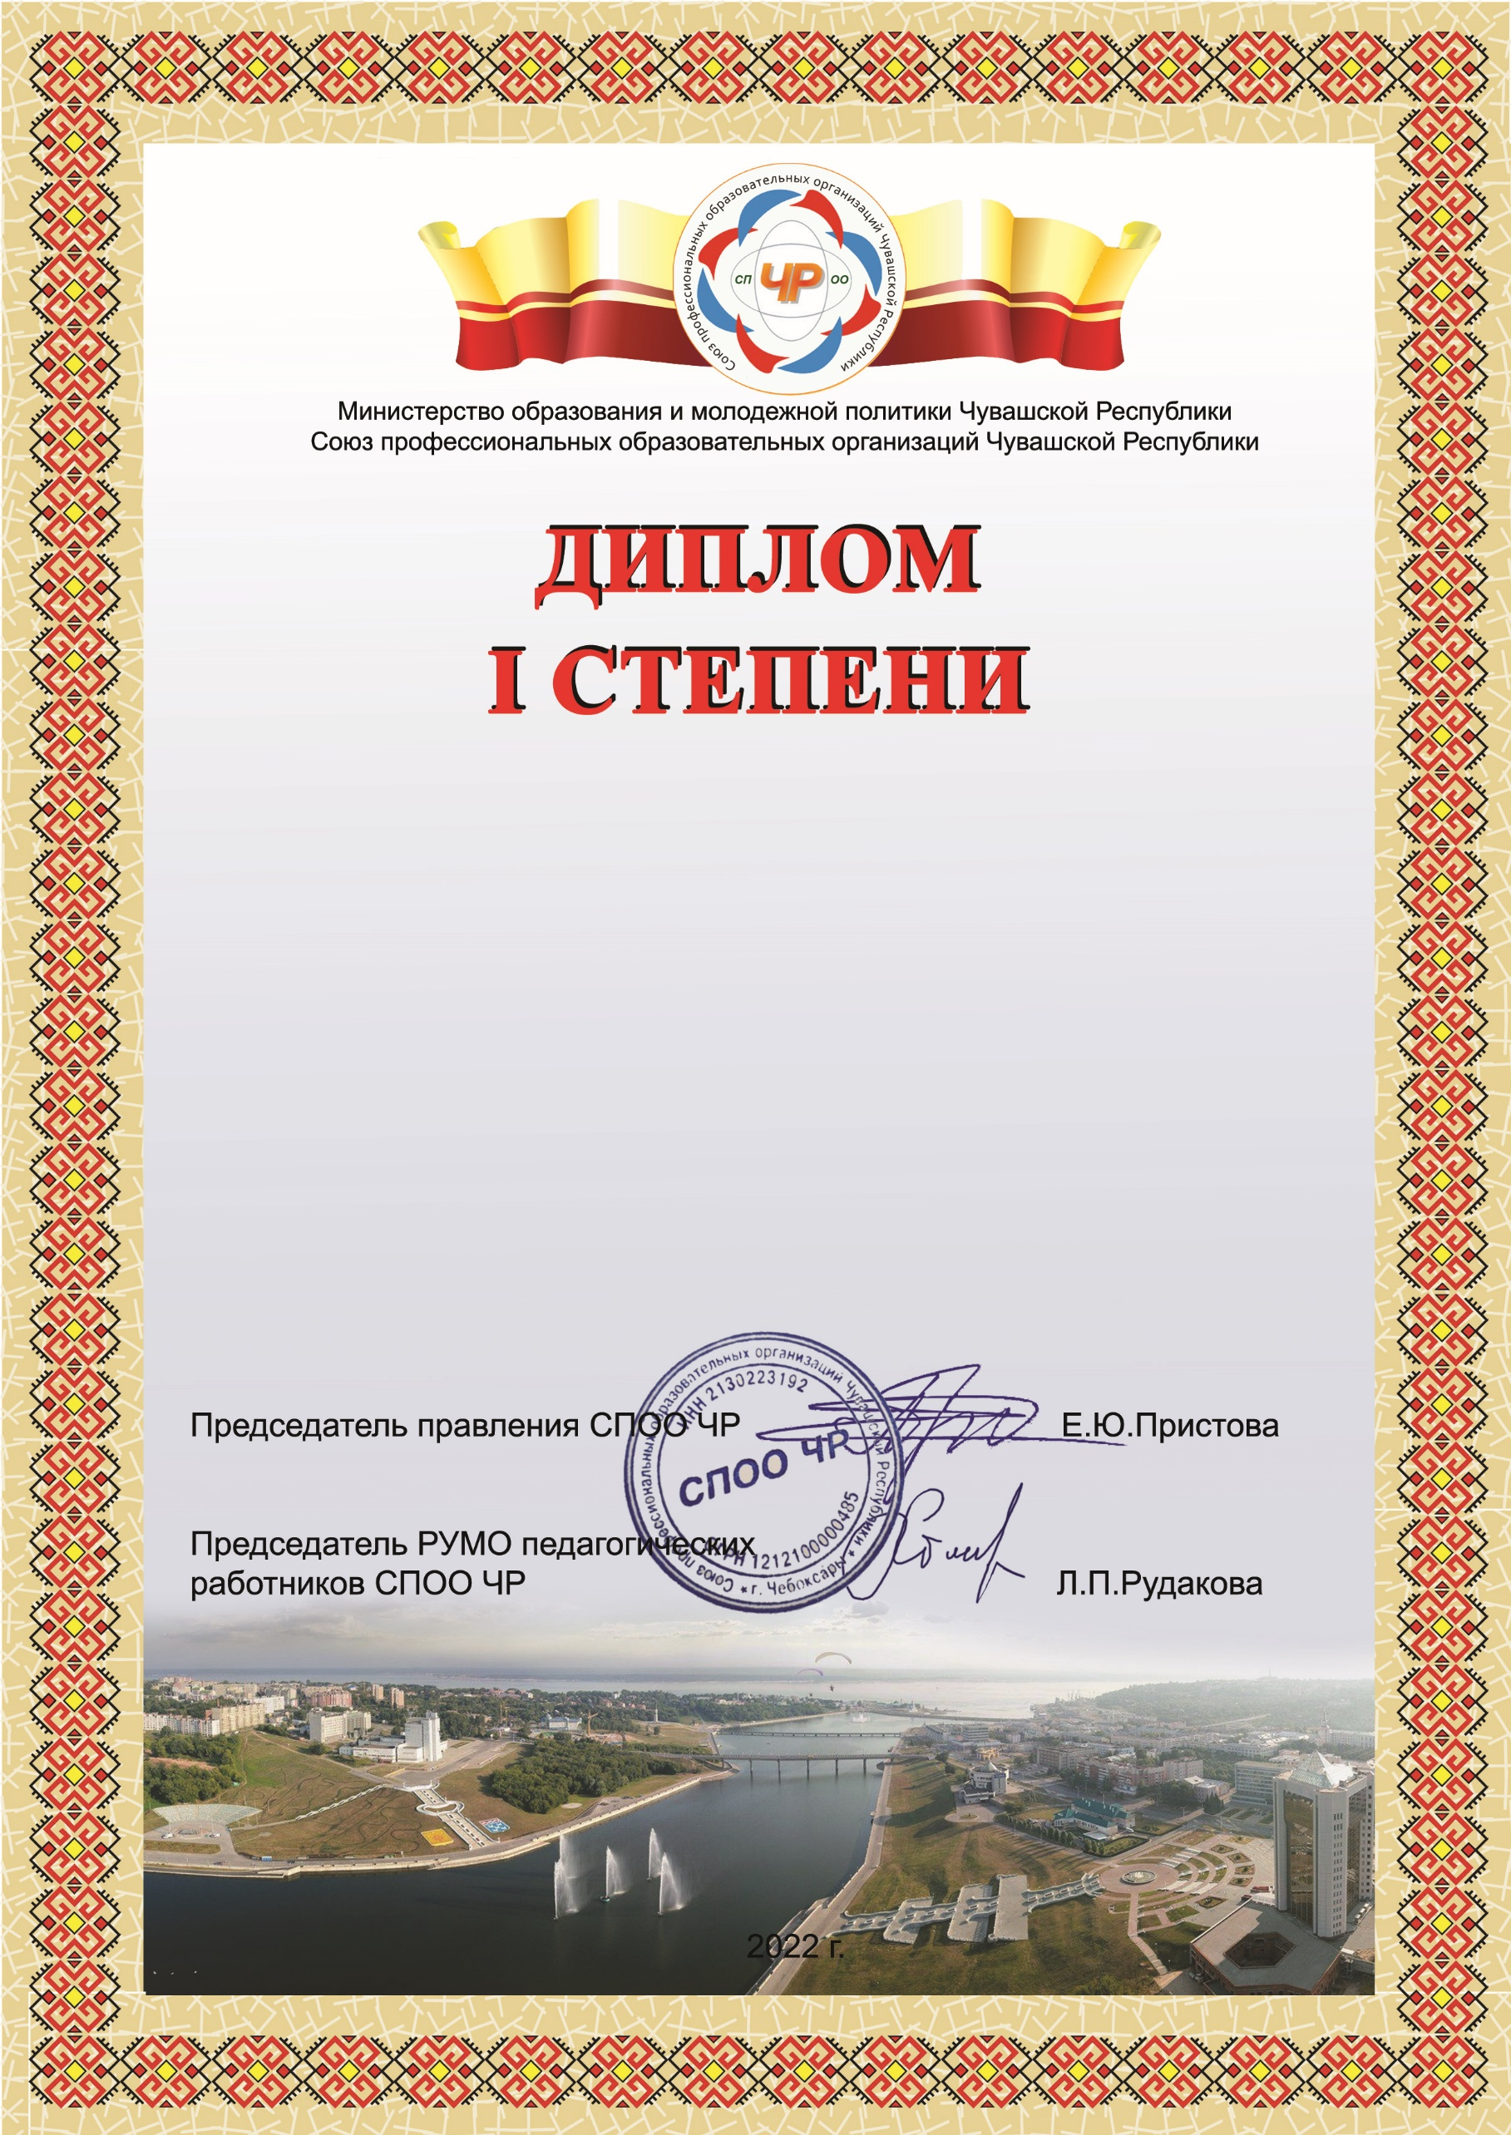

Преподаватель Государственного автономного профессионального образовательного учреждения Чувашской Республики «Чебоксарский техникум строительства и городского хозяйства» Минобразования Чувашии

**Номинация Лучшая методическая разработка по открытым занятиям**

**Савельева Ольга Анатольевна**

Республиканского конкурса методических материалов среди преподавателей РУМО по экономическому направлению 38.00.00 Экономика и управление профессиональных образовательных организаций